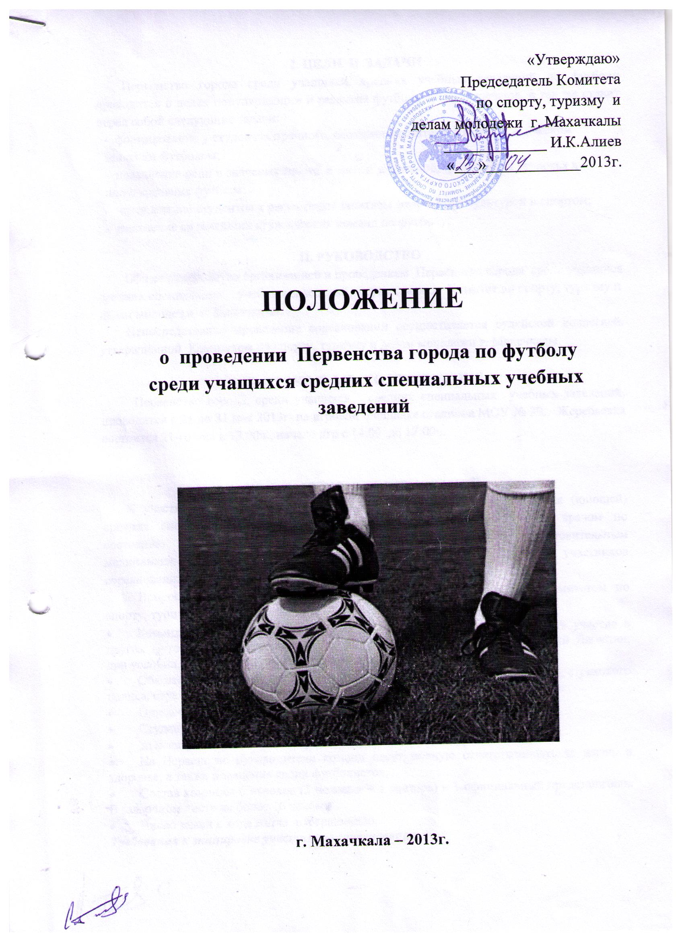
I. ЦЕЛИ И ЗАДАЧИ
Первенство города среди учащихся, средних учебных заведений по футболу проводится в целях популяризации и развития футбола среди студентов, а так же ставит перед собой следующие задачи:
- формирование у студентов прочного, осознанного интереса к систематическим занятиям футболом;
- повышение роли и значения спорта в жизни студентов, укрепления здоровья и популяризация футбола;
- привлечение студентов к регулярным занятиям физической культурой и спортом;
- выявление сильнейших студенческих команд по футболу;

II. РУКОВОДСТВО
Общее руководство организацией и проведением Первенства города среди учащихся средних специальных учебных заведений, осуществляют Комитет по спорту, туризму и делам молодежи г. Махачкалы.
Непосредственно проведение соревнований осуществляется судейской коллегией, утверждённой Комитетом по спорту, туризму и делам молодежи г. Махачкалы.

III. СРОКИ И МЕСТО ПРОВЕДЕНИЯ
Первенство города, среди учащихся средних специальных учебных заведений, проводится с 21 по 31 мая 2013г. на игровой площадке стадиона МОУ № 39. Жеребьевка состоится 21-го мая в 13:00ч., начало игр с 14:00 до 17:00ч.

IV. УЧАСТНИКИ СОРЕВНОВАНИЙ.
К участию в соревнованиях допускаются сборные команды учащихся (юношей) средних специальных учебных заведений г. Махачкалы, допущенные врачом по состоянию здоровья. Учащиеся, отнесенные к специальным подготовительным медицинским группам, к соревнованию не допускаются. Количество участников соревнований, их возраст определяются положением.
Вопросы нарушения комплектования команд рассматриваются Комитетом по спорту, туризму и делам молодежи г. Махачкалы.
- Команды ССУЗов, а также футболисты этих команд, могут принимать участие в других футбольных соревнованиях, проходящих на территориях Республики Дагестан, при условии, что сроки их проведения не совпадают с календарём Первенства.
- Обязательные требования к участникам соревнований: наличие паспорта, страхового полиса, страховки от несчастных случаев и студенческого билета, обязательно.
- Оргкомитет за незастрахованных спортсменов ответственность не несет.
- Студент может играть только за одну команду.
- За неявку команды на три игры, команда снимается с соревнований.
- На Первенстве руководители команд несут полную ответственность за жизнь и здоровье, а также поведение своих футболистов,
- Состав команды 6 игроков (5 полевых + 1 вратарь) и 1 официальный представитель. В заявочном листе не более 16 человек.
- Число замен в ходе матча не ограничено.
Требования к экипировке участников соревнования
Команды должны иметь 2 комплекта формы (светлый и темный) с личными номерами на каждого игрока. Игроки должны иметь щитки (защита голени), обувь (бутсы).

V. ЗАЯВКИ НА УЧАСТИЕ В СОРЕВНОВАНИЯХ.
Именные заявки установленного образца, заверенные директором учебного заведения, руководством физического воспитания и врачом предоставляются перед соревнованиями в главную судейскую коллегию.
К участию на Первенстве города среди учащихся средних специальных учебных заведений, допускаются учащиеся дневных отделений.
Вместе с заявкой предоставляется зачетная книжка, студенческий билет, паспорт. Во время проведения соревнований участникам иметь при себе студенческий билет и паспорт.
Главная судейская коллегия при необходимости может потребовать документы любого участника в любой день соревнований даже при условии ранее пройденной им мандатной комиссии.

VI. НАГРАЖДЕНИЕ.
Команды, занявшие 1, 2, 3места в общекомандном зачете по итогам Первенства города среди учащихся средних специальных учебных заведений, награждаются кубками, дипломами, грамотами и медалями.

VII. СУДЕЙСТВО
Судейство соревнований осуществляется судьями, утвержденными Федерацией футбола г. Махачкалы.
Назначение судей на игры осуществляется главным судьей. Просьбы руководителей команд о замене судейских бригад на игры не принимаются.
Назначение судей на игры осуществляется главным судьей.
Главный судья – Зиятханов Омар Магомедович, тел. 8-906-450-53-18
Заместитель главного судьи – Меджидов Тимур Мурадисович,
тел. 8-928-562-16-00
Главный секретарь – Темирханова Лиана Бакировна, тел. 8-928-573-51-11
Судейские коллегии обеспечивают оперативную информацию по итогам игрового дня (игры) в Комитет по спорту, туризму и делам молодёжи г. Махачкалы.

XIII. ПОРЯДОК ПОДАЧИ ПРОТЕСТОВ И ИХ РАССМОТРЕНИЕ.
1. Представитель команды, подавая протест, обязан немедленно после окончания игры предупредить судью и представителя другой команды о подачи им протеста, а также зафиксировать в протоколе матча заявление о подаче протеста.
2. Письменный протест должен быть исчерпывающе мотивирован, подписан представителем команды и передан главному судье не позднее 3-х часов после завершения игры. Протесты, которые не были зафиксированы в протоколе соревнований, а также, поданные несвоевременно, не рассматриваются.
3. Протесты не принимаются и не рассматриваются, если они поданы на решения судьи матча по имевшим в игре место случаям:
- на назначение или не назначение судьей штрафного, свободного и одиннадцатиметровых ударов;
- определение положения «вне игры»;
- забитый в ворота, но не засчитанный гол.

IХ. ОБЕСПЕЧЕНИЕ БЕЗОПАСНОСТИ УЧАСТНИКОВ И ЗРИТЕЛЕЙ

В целях необходимой безопасности зрителей и участников во время пребывания на спортивных сооружениях запрещается проводить спортивные соревнования без предварительной проверки соответствующих условий, согласно рекомендации по обеспечению безопасности и профилактики травматизма при занятиях ФК и спортом (Приказ Комитета РФ по ФК и спорту от 01.04.1993г. № 44).
Контроль за выполнением требований безопасности возлагается на судейскую коллегию соревнований, директора спортсооружения и ответственных лиц по организации спортивно-массовых мероприятий Комитета по спорту, туризму и делам молодежи Администрации г. Махачкалы.

X. СТРАХОВАНИЕ УЧАСТНИКОВ

Участие на городских соревнованиях осуществляется только при наличии договора о страховании несчастных случаев жизни и здоровья (оригинал), который предоставляется в мандатную комиссию. Страхование участников соревнований производится за счет самих участников соревнований.

XI. СРОКИ ПРЕДОСТАВЛЕНИЯ ОТЧЕТА

Главному судье соревнований предоставить отчет о проведенном мероприятии с приложением фотографий в Комитет по спорту, туризму и делам молодежи в течении 3-х календарных дней по окончании соревнований на бумажном и электроном носителях.
Ответственному по виду спорта (Зиятханов О.М.) по окончании соревнований представить список спортсменов, вошедших в сборную команду г. Махачкалы среди юношей для участия в республиканских соревнованиях, бумажном и электроном носителях.

Данное положение является официальным вызовом на соревнования

